LAPORAN KEGIATAN HARIAN
SOFTWARE ARCHITECTURE & QUALITY LABORATORY
INSTITUT TEKNOLOGI PLN

Hari/Tanggal : Kamis, 30 April 2026
Tahun Periode/Semester : Ganjil, 2026/2027

Jam Perkuliahan :
No | Mata Kuliah | Kelas | Dosen | Materi | Deskripsi Kegiatan | Asisten | Keterangan
1 | Statistik | E | Sely Karmila, S.Kom., M.Si | UTS | Praktikan melaksanakan UTS dan Asisten mengawasi | Bulan, Naufal, Rafi, Gangsar | sesuai, dosen tidak hadir
2 | VISUALISASI DATA DAN ANALISIS | C | Dewi Arianti Wulandari, S.Kom., MMS | Penggunaan Visualisasi data pada Ms. Excel & Power BI | Asisten memberikan praktikum terkait penggunaan Visualisasi Data dengan menggunakan Data Excel Ke Ms Power BI | Ridzieq, Nadhil | Sesuai, Dosen Tidak Hadir
3 | PEMROGRAMAN SQL | C | Muhammad Fadli Prathama, S.Si., M.MS | UTS Praktikum | Praktikan melaksanakan UTS dan Asisten mengawasi | Rafi, Tria, Arif, Nadhil | Kelas pengganti, dosen hadir
4 | DESAIN GRAFIS | C | Melinda Devi Anjarwati, ST., M.Kom | Golden Ratio | Dosen memberikan sesi praktikum implementasi golden ratio dan asisten mengawas | Petra, Adhi, Gangsar | sesuai, dosen hadir
5 | PEMROGRAMAN SQL | E | Yozika Arvio, ST., M.Kom | Sub-Query & Join | Dosen menjelaskan materi dan praktikum mengenai Sub-Query dan Join | Megan, Bulan, Tria, Arif | Sesuai, Dosen Hadir

Lampiran :
1. Statistik E (13.00 - 15.30)
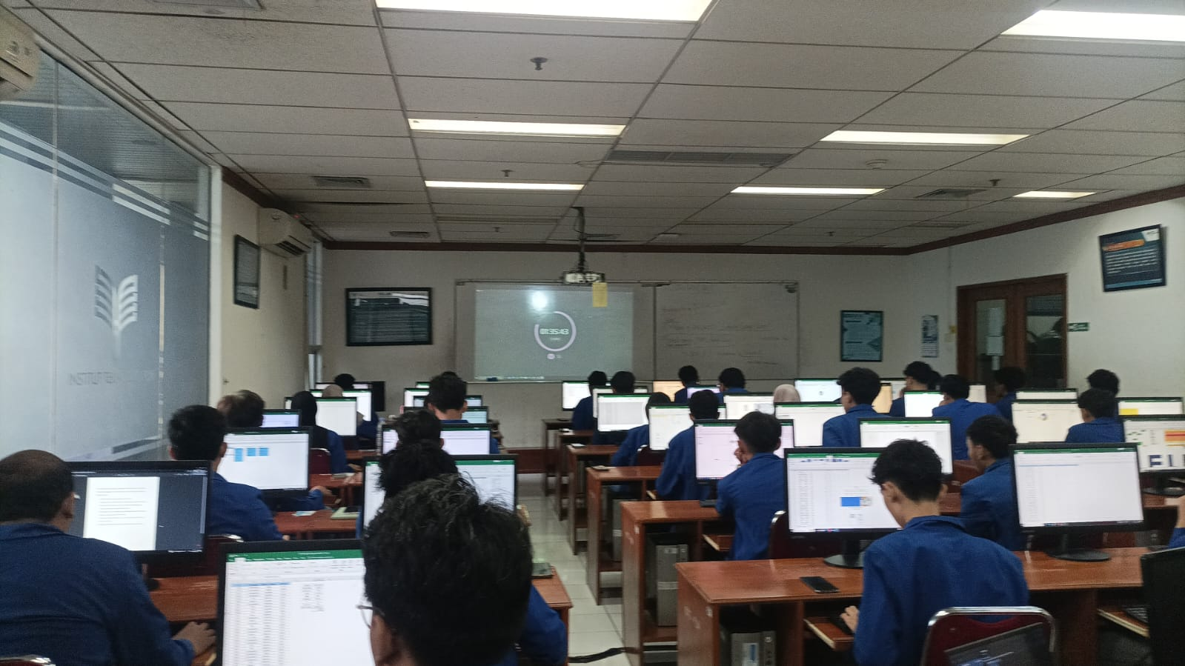
2. VISUALISASI DATA DAN ANALISIS C (10.10 - 11.50)
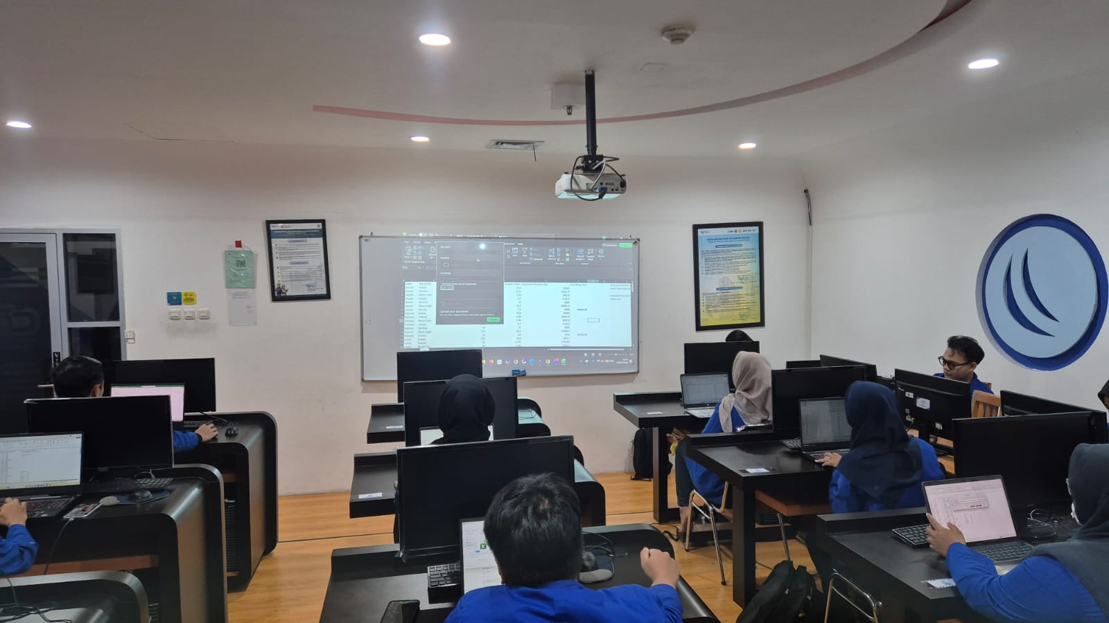
3. PEMROGRAMAN SQL C (10.10 - 11.50)
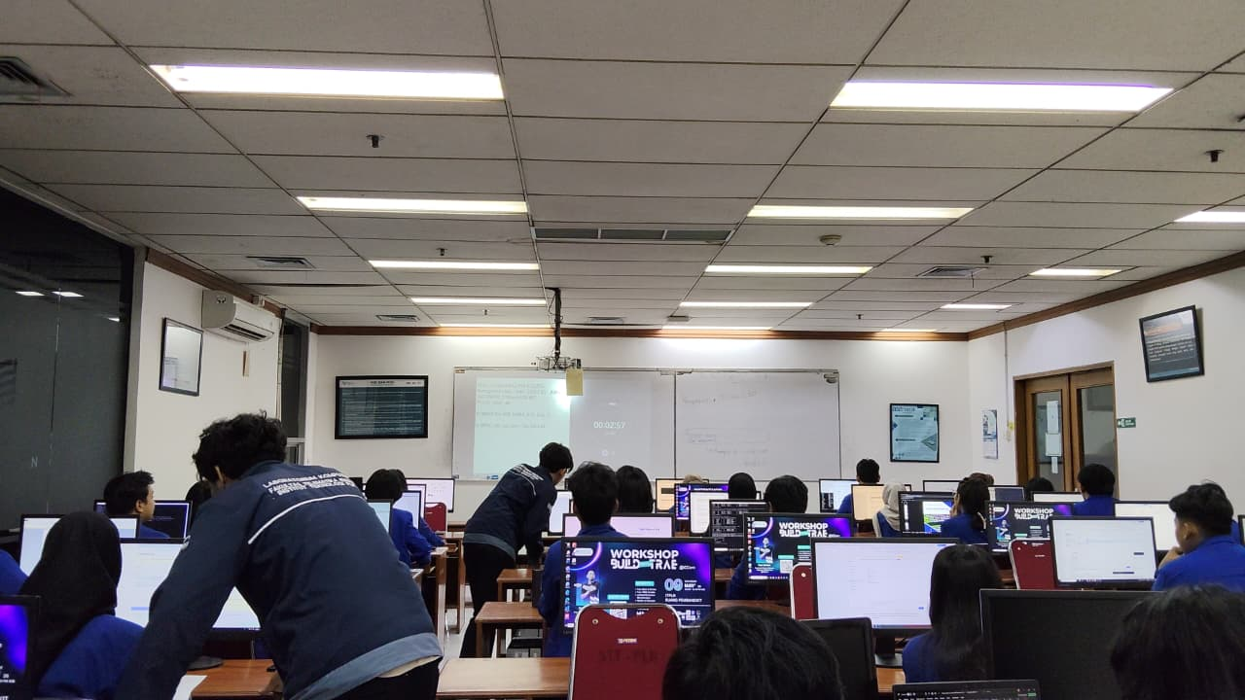
4. DESAIN GRAFIS C (07.20 - 09.50)
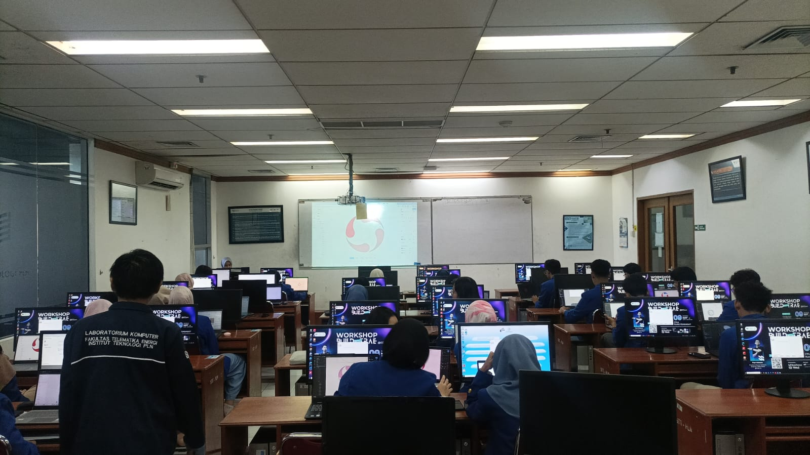
5. PEMROGRAMAN SQL E (10.10 - 11.50)
